姓名： 毛翊尧 班级： A1611 学号： 31 号

**实验二 栈和队列**

一、实验目的

1、掌握栈的结构特性及其入栈，出栈操作；

2、掌握队列的结构特性及其入队、出队的操作，掌握循环队列的特点及其操作。

二、实验预习

说明以下概念

1、顺序栈：数据顺序储存的栈。

2、链栈：数据链式储存的栈。

3、循环队列：基于数组的储存方式表示，逻辑上，储存队列元素的表为一个环。

4、链队：是基于单链表储存表示的队列。

三、实验内容和要求

1、阅读下面程序，将函数Push和函数Pop补充完整。要求输入元素序列1 2 3 4 5 e，运行结果如下所示。

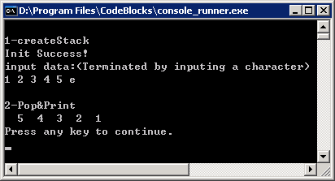

#include<stdio.h>

#include<malloc.h>

#define ERROR 0

#define OK 1

#define STACK_INT_SIZE 10 /*存储空间初始分配量*/

#define STACKINCREMENT 5 /*存储空间分配增量*/

typedef int ElemType; /*定义元素的类型*/

typedef struct{

ElemType *base;

ElemType *top;

int stacksize; /*当前已分配的存储空间*/

}SqStack;

int InitStack(SqStack *S); /*构造空栈*/

int push(SqStack *S,ElemType e); /*入栈*/

int Pop(SqStack *S,ElemType *e); /*出栈*/

int CreateStack(SqStack *S); /*创建栈*/

void PrintStack(SqStack *S); /*出栈并输出栈中元素*/

int InitStack(SqStack *S){

S->base=(ElemType *)malloc(STACK_INT_SIZE *sizeof(ElemType));

if(!S->base) return ERROR;

S->top=S->base;

S->stacksize=STACK_INT_SIZE;

return OK;

}/*InitStack*/

int Push(SqStack *S,ElemType e){

}/*Push*/

int Pop(SqStack *S,ElemType *e){

}/*Pop*/

int CreateStack(SqStack *S){

int e;

if(InitStack(S))

printf("Init Success!\n");

else{

printf("Init Fail!\n");

return ERROR;

}

printf("input data:(Terminated by inputing a character)\n");

while(scanf("%d",&e))

Push(S,e);

return OK;

}/*CreateStack*/

void PrintStack(SqStack *S){

ElemType e;

while(Pop(S,&e))

printf("%3d",e);

}/*Pop_and_Print*/

int main(){

SqStack ss;

printf("\n1-createStack\n");

CreateStack(&ss);

printf("\n2-Pop&Print\n");

PrintStack(&ss);

return 0;

}

算法分析：输入元素序列1 2 3 4 5，为什么输出序列为5 4 3 2 1？体现了栈的什么特性？

体现了栈的，先进后出，后进先出的特点。

2、在第1题的程序中，编写一个十进制转换为二进制的数制转换算法函数（要求利用栈来实现），并验证其正确性。

实现代码：

void conveshen(SqStack *S)

{ ElemType n,h;

int m=0,k=0;

InitStack(S);

printf("Input element\n");

scanf("%d",&n);

while(n)

{

m++;

Push(S,n%2);

n=n/2;

}

while(k<m)

{

k++;

Pop(S,&h);

printf("%d",h);

}

}

int main()

{

SqStack S;

conveshen(&S);

printf("\n");

}

验证：

3、阅读并运行程序，并分析程序功能。

#include<stdio.h>

#include<malloc.h>

#include<string.h>

#define M 20

#define elemtype char

typedef struct

{

elemtype stack[M];

int top;

}

stacknode;

void init(stacknode *st);

void push(stacknode *st,elemtype x);

void pop(stacknode *st);

void init(stacknode *st)

{

st->top=0;

}

void push(stacknode *st,elemtype x)

{

if(st->top==M)

printf("the stack is overflow!\n");

else

{

st->top=st->top+1;

st->stack[st->top]=x;

}

}

void pop(stacknode *st)

{

if(st->top>0) st->top--;

else printf(“Stack is Empty!\n”);

}

int main()

{

char s[M];

int i;

stacknode *sp;

printf("create a empty stack!\n");

sp=malloc(sizeof(stacknode));

init(sp);

printf("input a expression:\n");

gets(s);

for(i=0;i<strlen(s);i++)

{

if(s[i]=='(')

push(sp,s[i]);

if(s[i]==')')

pop(sp);

}

if(sp->top==0)

printf("'('match')'!\n");

else

printf("'('not match')'!\n");

return 0;

}

输入：2+((c-d)*6-(f-7)*a)/6

运行结果：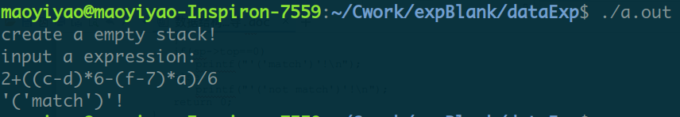

输入：a-((c-d)*6-(s/3-x)/2

运行结果：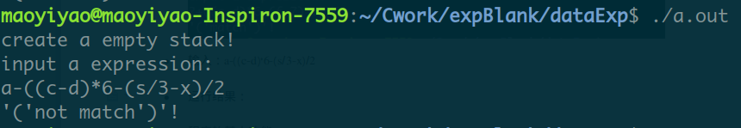

程序的基本功能：判断多项式的左右括号是否配对。

实验小结：

经过这次实验后，我对栈和队列的知识又有了更深层次的了解，掌握了栈“后进先出”和队列“先进先出”的特点，学会了栈和队列的一些基本应用实例，实验的目的就是学会用栈和队列这两种数据结构进行编程，进行一些实际问题的处理。